AdVisor Media завершил подготовку юбилейного выставочного стенда для Heli

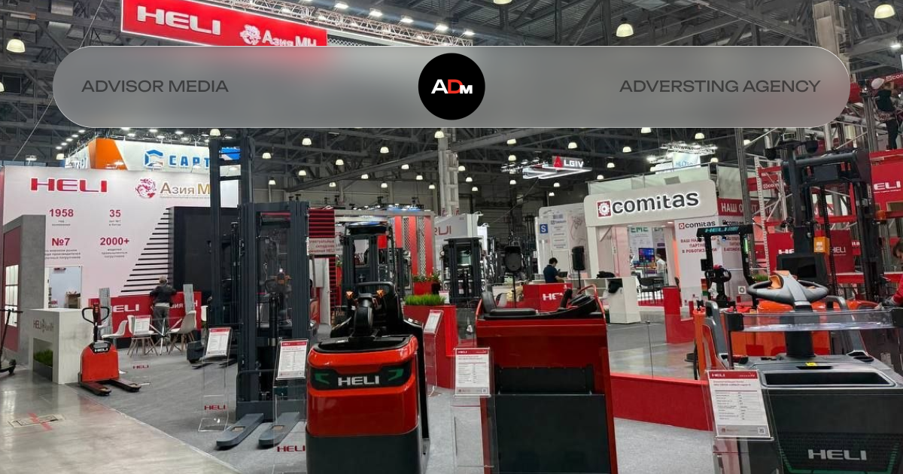

Рекламное агентство полного цикла AdVisor Media реализовало застройку выставочного стенда для производителя складской техники Heli на профильной выставке CeMAT RUSSIA в Крокус Экспо 15-17 сентября 2026 года.

Этот проект стал третьим подряд и юбилейным в сотрудничестве: ранее агентство уже оформляло стенды Heli в 2024 и 2025 годах.

Площадь текущего стенда составляет 200 кв. м – он вошел в число самых крупных на выставке в этом году. На стенде была представлена вся линейка складской техники Heli: вилочные и электрические погрузчики, ричтраки и штабелёры, техника для работы внутри помещений, а также модели, способные выезжать за пределы склада для обслуживания фур и другого транспорта.

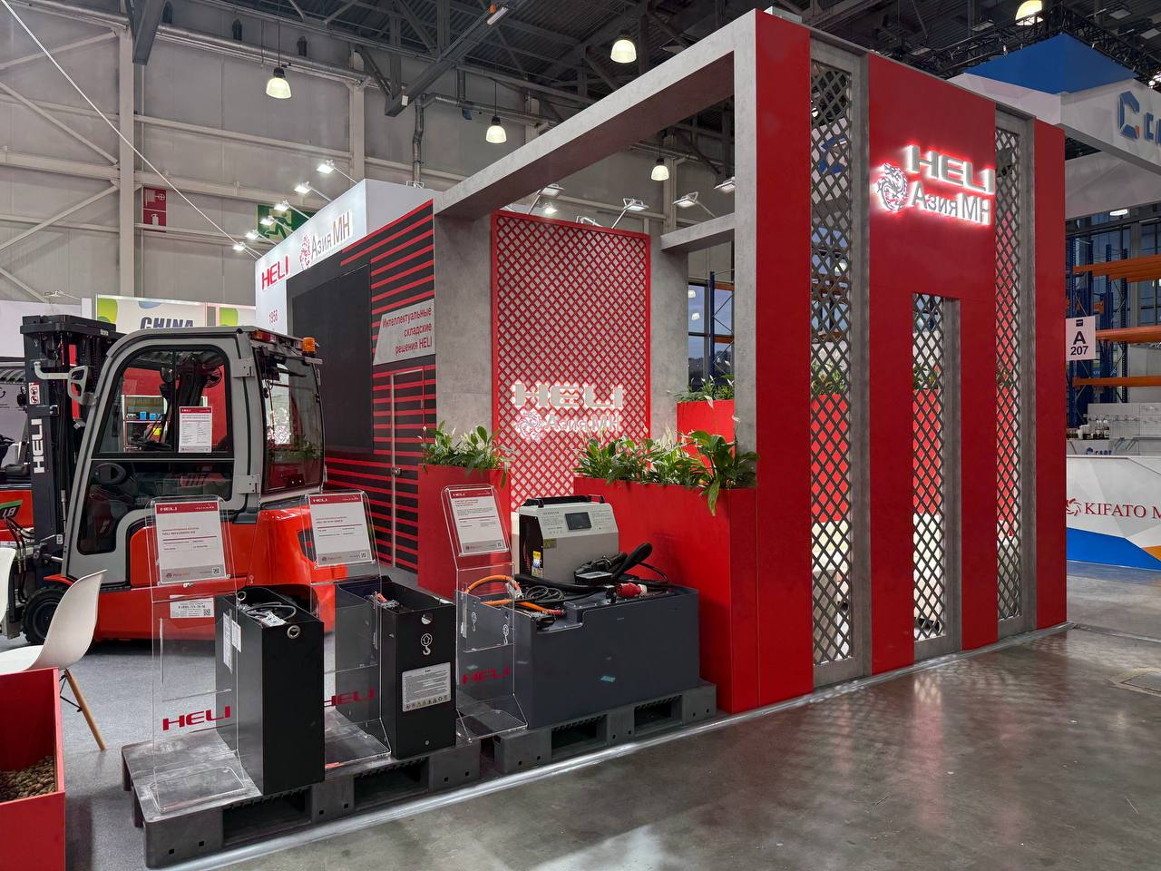

Основная задача – привлечь новых потенциальных заказчиков и расширить воронку продаж. На стенде работали специалисты Heli, которые консультировали посетителей по всей линейке техники и продолжали работу с заинтересованными клиентами вплоть до заключения сделки.

Дизайн-концепция разработана с акцентом на современные архитектурные и световые решения. Стенд выполнен в виде ярусной конструкции, которая ярко подсвечивает бренд. Свет плавно переключается между зонами, где выставлена техника, создавая динамичную и выразительную экспозицию.

Работа над проектом велась поэтапно: специалисты AdVisor Media проработали порядка 20 вариантов дизайна, прежде чем согласовать финальный. Разработка концепции заняла около двух месяцев.

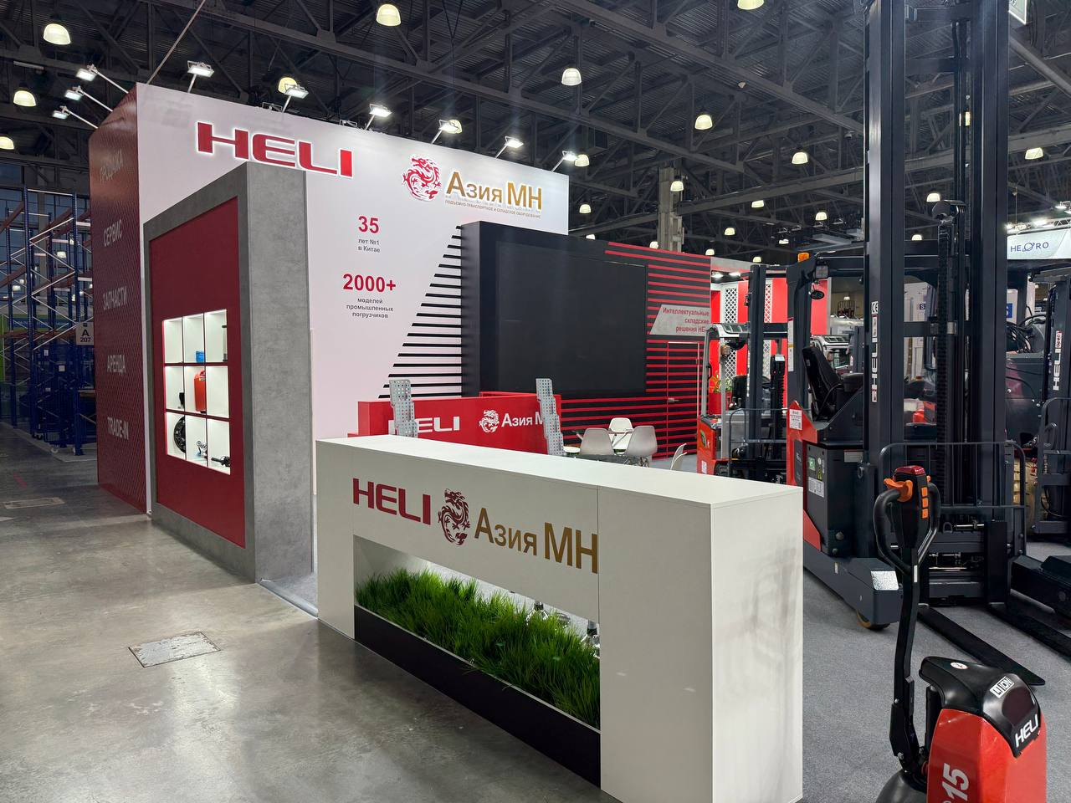

Функциональные зоны стенда включают:

- зону отдыха для персонала;
- зону для общения с клиентами;
- интерактивную панель с видеороликами, подготовленными клиентом специально для выставки.

Для AdVisor Media этот проект – один из крупнейших по застройке на текущей выставке. Третий юбилейный стенд Heli позволил агентству продемонстрировать накопленную экспертизу: качество исполнения, дизайн, техническую проработку и соблюдение сроков итоговой сборки на площадке.
*****
Рекламное агентство полного цикла AdVisor Media разрабатывает и реализует комплексные стратегии продвижения крупных брендов в offline/digital с 2012 года. Агентство руководит комитетом по маркетингу Российско-Азиатского союза промышленников и предпринимателей (РАСПП), а а также входит в состав российской Ассоциации развития digital агентств (ARDA) и АКАР.

HELI – дочернее подразделение Anhui Forklift Group Co., Ltd. – одного из крупнейших производителей подъемно-транспортного оборудования и спецтехники в Китае. Сегодня Anhui Forklift Group и бренд Heli обладают производственными мощностями более 260 000 единиц в год, имеют сеть представительств и сервисных центров по всему миру, и являются надежным выбором для крупных промышленных предприятий и логистических компаний.

